注：请将此页填写完毕用拍照或者单独复制新建文档的方式随报名资料一起发送至负责老师。
国家教育部幼儿教师技能证书申报表
姓 名 |  | 性 别 |  | 出生年月 |  |  |  | 照  片
籍 贯 |  | 文化程度 |  | 申报级别 |  | 中级
是否参加幼师系统培训 |  | 工作年限 |  | 现从事  职业
身份证号码 |  |  |  | 工作单位
通讯地址
联系电话 |  |  |  |  | QQ/微信
简 历
从 事 本 专 业
审核意见
汇款方式
个人说明
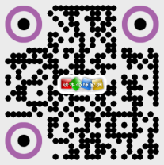
了解更多详细信息请关注端木幼师学校官方微信：dmys1994，关注后回复“园长证”即可查看详细信息及考试指南。
分校咨询方式（电话/微信/QQ）三者同号：
武汉18062156571，合肥18056090797，南昌18079135685，郑州13333716302，
杭州15382331130，深圳13510445102，白洋淀18333287333
全国免费咨询热线：4008030671

